准备webservice测试接口，实验中用的是天气预报的接口

地址：<http://ws.webxml.com.cn/>

天气预报接口地址：

http://ws.webxml.com.cn/WebServices/WeatherWS.asmx

<http://ws.webxml.com.cn/WebServices/WeatherWS.asmx?wsdl>

# 引入webservice，

注意包含wsdl后缀

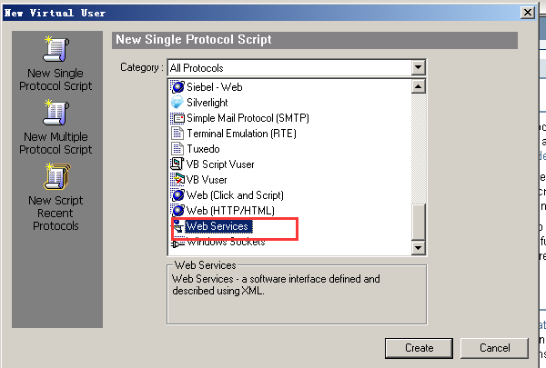

# 进入到主界面，选择manage Services

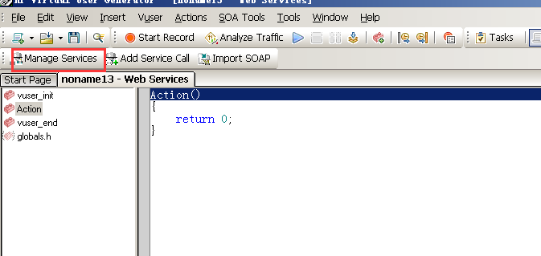

# 导入webservice接口地址

# 4、选择Add Service Call调用接口

在这个接口中有六个选项，选择 [getRegionProvince](http://ws.webxml.com.cn/WebServices/WeatherWS.asmx?op=getRegionProvince)，点击OK

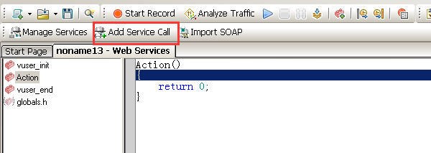

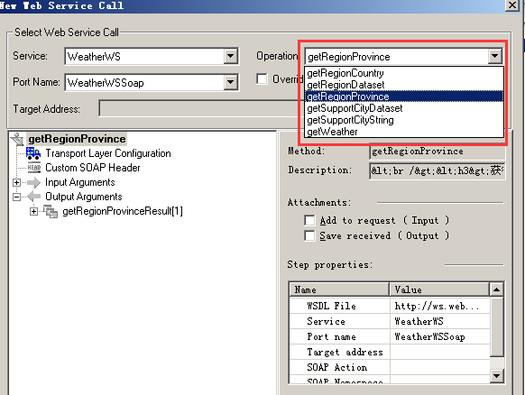

# 5、LR script

**Action()**

**{**

**int status;**

**lr_start_transaction("send");**

**status=web_service_call( "StepName=getRegionProvince_103",**

**"SOAPMethod=WeatherWS|WeatherWSSoap|getRegionProvince",**

**"ResponseParam=response",**

**"Service=WeatherWS",**

**"ExpectedResponse=SoapResult",**

**"Snapshot=t1516174848.inf",**

**BEGIN_ARGUMENTS,**

**END_ARGUMENTS,**

**BEGIN_RESULT,**

**"getRegionProvinceResult=ProvinceResult",**

**END_RESULT,**

**LAST);**

**lr_output_message("Request Status:%d",status);**

**lr_output_message("Result:%s",lr_eval_string("{ProvinceResult}"));//这里把返回值输出，调试webservice的时候用**

**if(strstr(lr_eval_string("{ProvinceResult}"),"河北")>0){//这里是判断返回值中是否包含“河北”**

**lr_end_transaction("send",LR_PASS);**

**}else{**

**lr_end_transaction("send",LR_FAIL);**

**}**

**return 0;**

**}**

**<string>石家庄,453</string>**